今日动态
2022.3.11 星期五 天气 晴

今日主题：我们在春天里
- 来园情况
1.出勤：今天来园的小朋友有32位，4人请假在家休息。
2.自主签到和量体温：今天来园的幼儿都能够自主签到，所有的小朋友都能够准确记录自己的来园时间了，大多数幼儿都能够在八点十分之前到园，同时也发现大多数小朋友都能带好口罩入园，现在疫情加重，孩子们做好防护措施很重要哦！
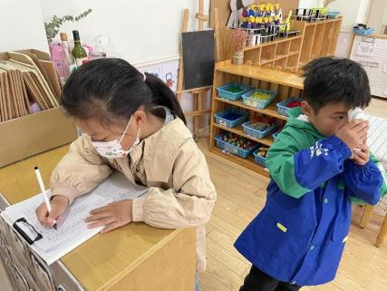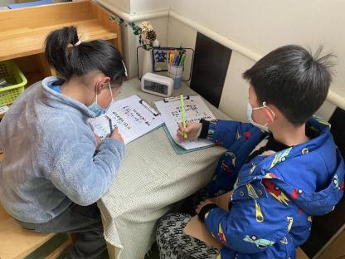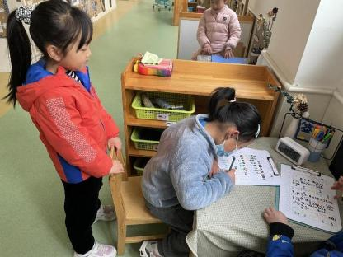

- 集体活动——橡皮泥《春天的花草》
今天我们利用上午的时间对做操的队伍进行简单的练习，孩子们都能够神气的做好每个每个动作。之后我们回到教室进行了手工橡皮泥的活动《春天的花草》。春天到了，孩子们也发现大自然也有了明显的变化，特别是不同样式的花朵竞相开放，争奇斗艳，别有一番景象。大家在观察图片的基础上，结合自己的生活经验进行自主创作，有的小朋友能够精细的捏出花朵绽放的形态，利用工具勾勒出花茎叶脉等，有的小朋友能够制作出花苞的形态，各有特色。
其中裴奕丞、张晓涵小朋友在老师的提醒下学会小声讲话、安静认真制作作品。
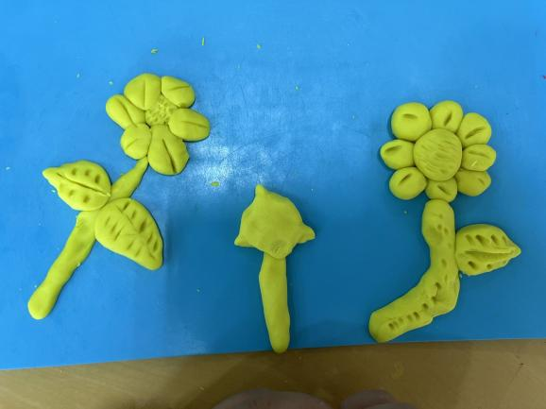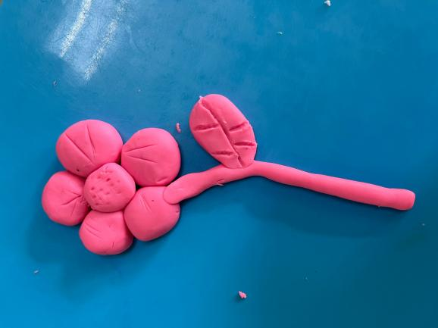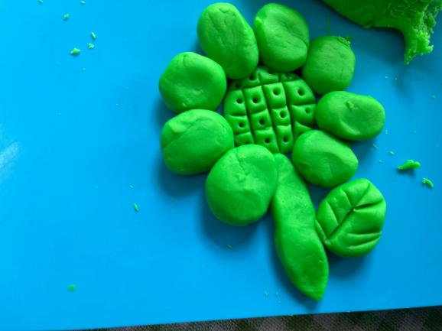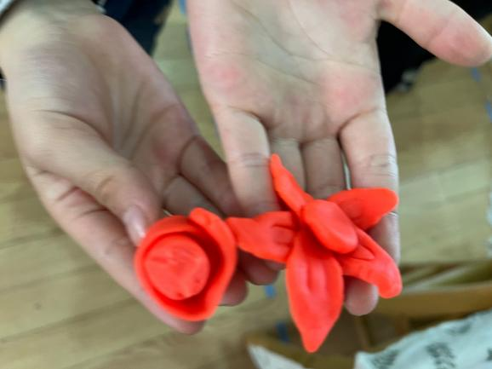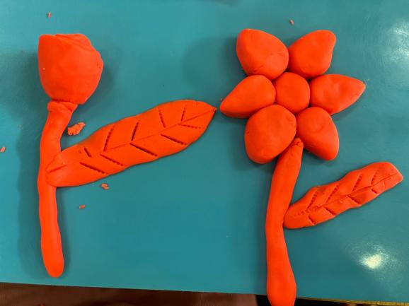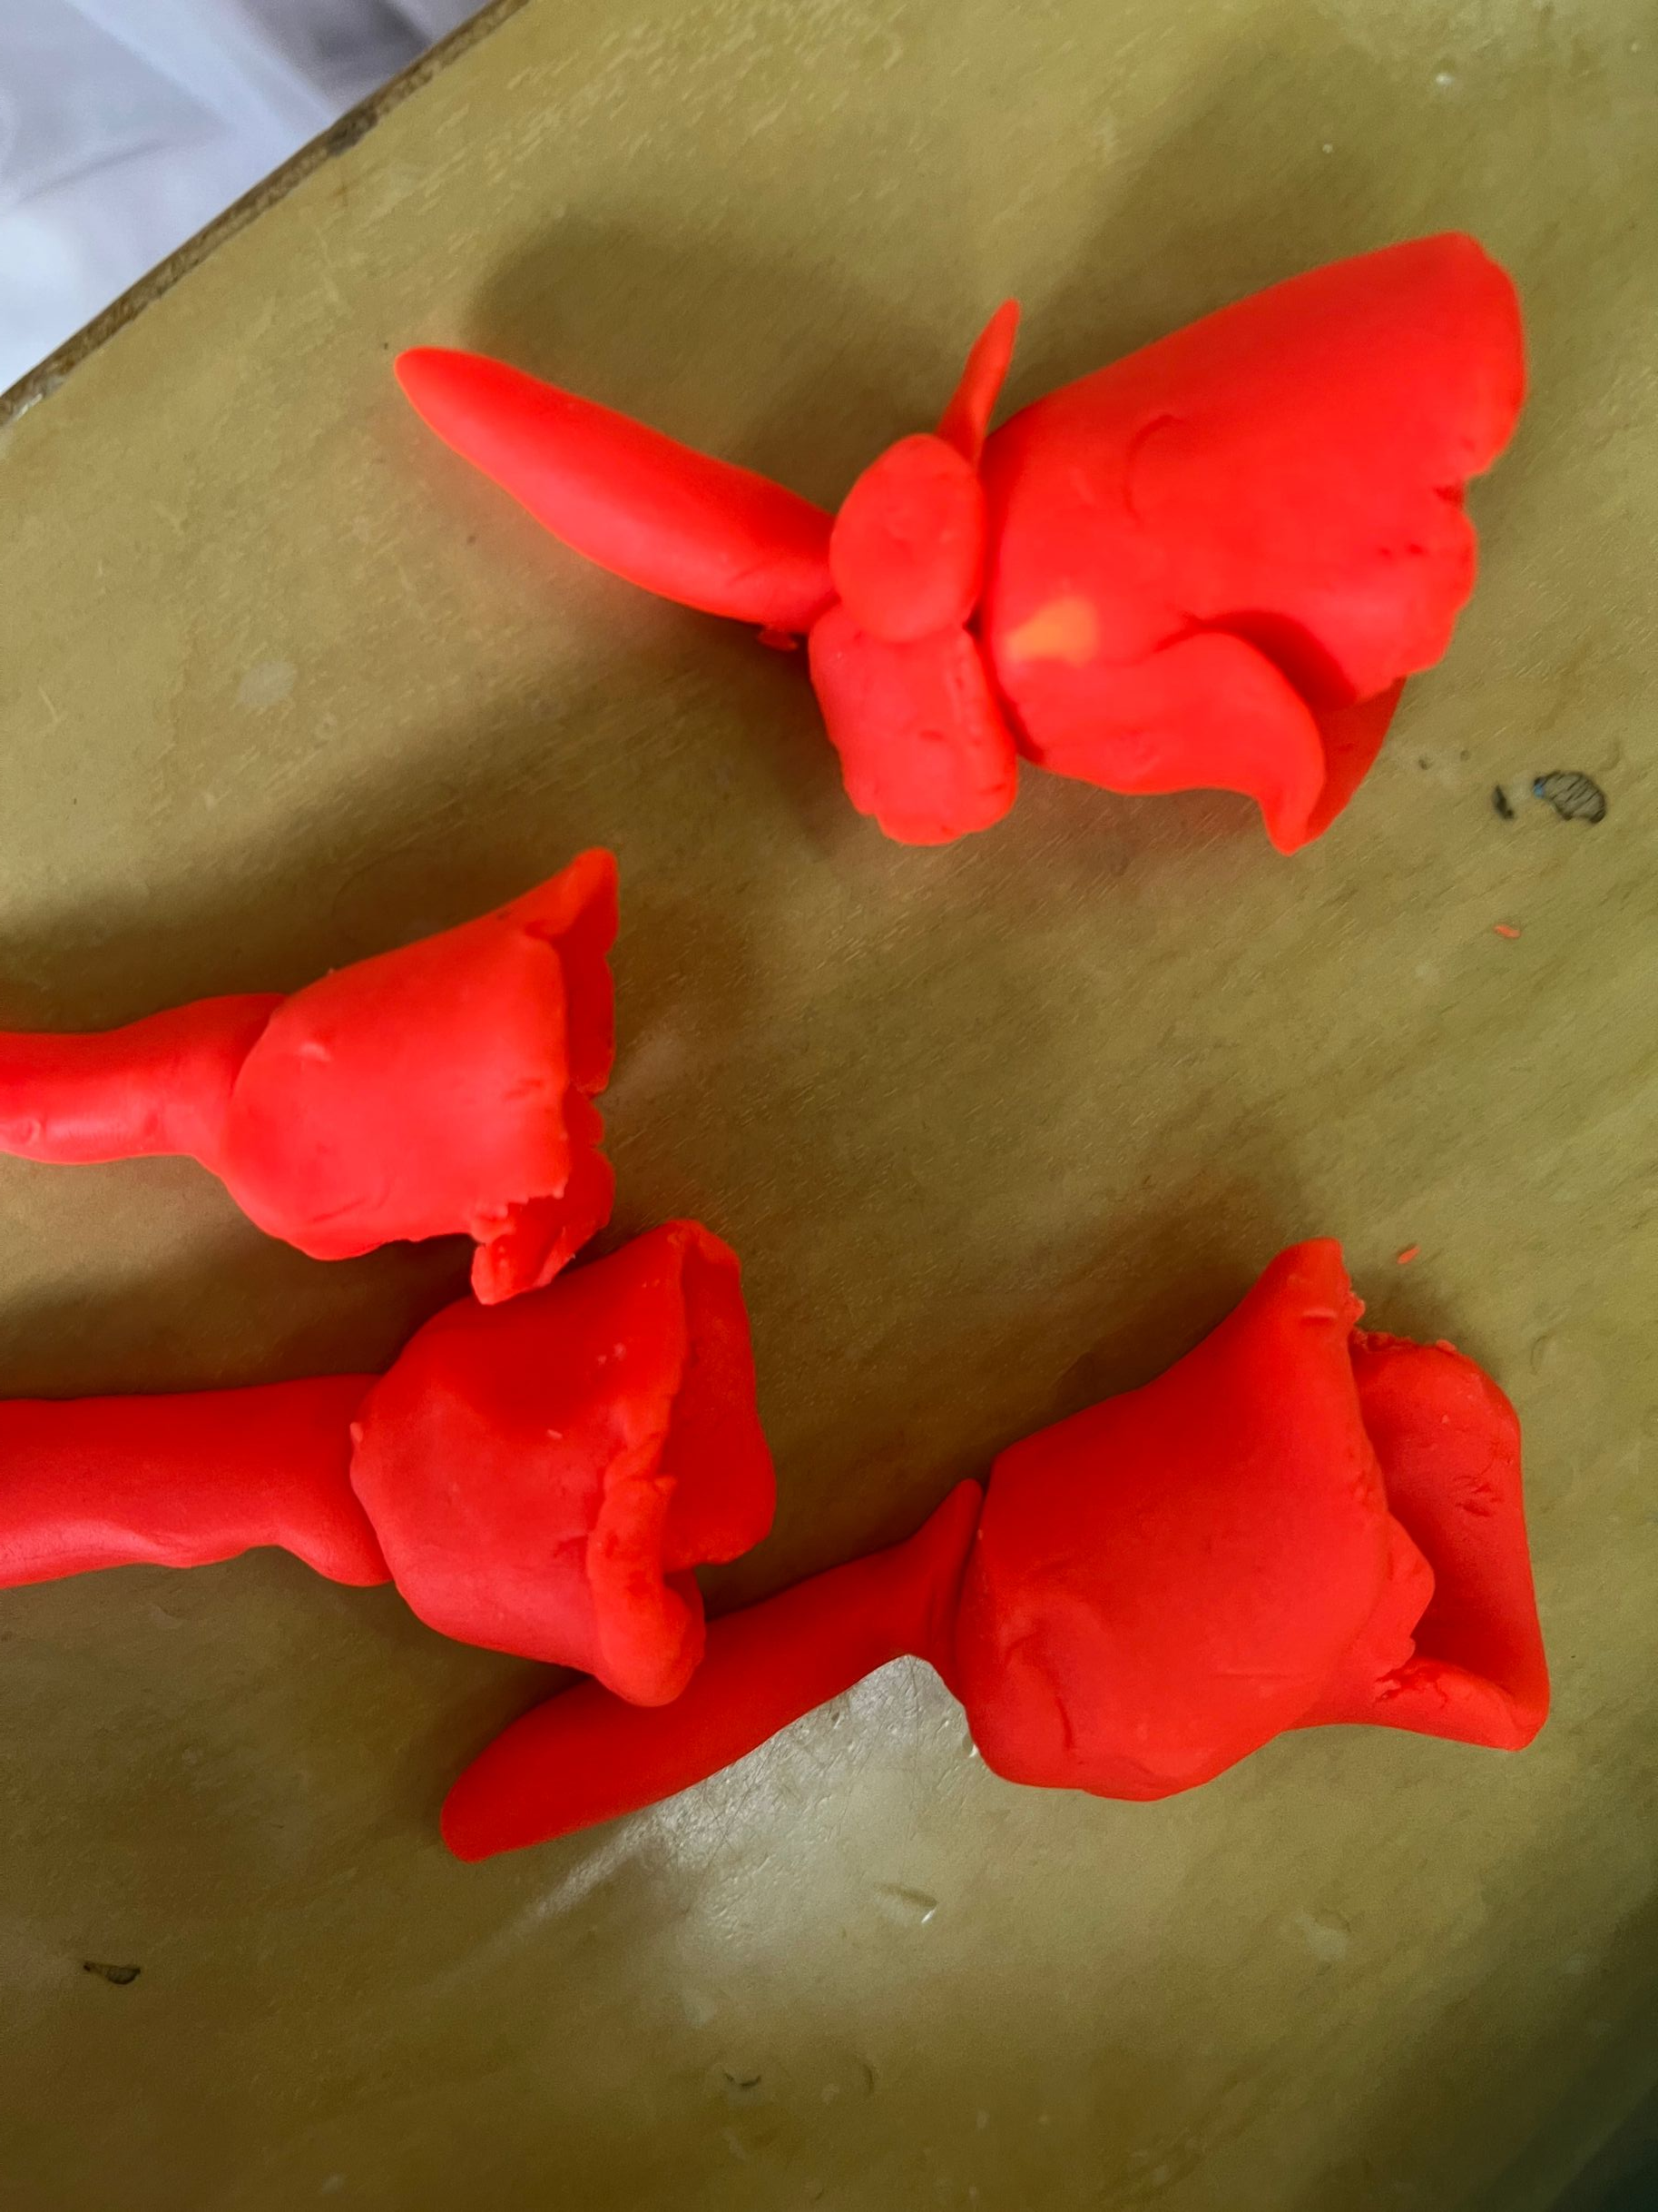
三、区域游戏
美工区 | 建构区 | 万能工匠区 | 美工区
聂暄涵 | 王隽喆、薛皓然 | 薛文辰、孙逸卓 | 吴文璟
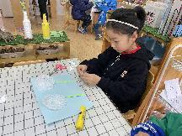  经过昨天的分享交流，图图进入美工区完善自己的手工作品，先拿取一个泡沫网剪下一小条，将剩下的放进材料柜，用胶棒多涂一层在纸上，进行散落的粘贴，并用彩铅在空余的地方画上太阳云朵小草装饰。 | 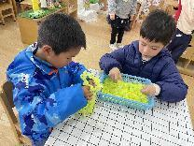  两人也是将之前的未完成品进行完善，用雪花片横竖交叉的方法将花瓶增高，在瓶口的位置用雪花片横向固定。两人你搭一会我搭一会儿，轮流交换拼搭。 | 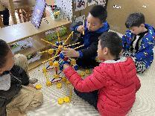  合作完成摩天轮，孙逸卓在拼搭摩天轮垂下来的包厢时不知如何拼搭，薛文辰用蓝管连接四通和带圆双接头，在另一头用万能轴连接，一个个“包厢”就完成啦。 | 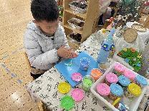  进入区域选择瓶子装饰，拿来太空泥和装饰了一小半的瓶子，先是在瓶口位置捏出了小花，在下面用五彩的颜色捏出了彩虹装饰，同时在瓶身已经装饰花朵的位置用对比色的橡皮泥搓长条进行装饰。
四、生活活动
1.进餐情况：今天午饭吃的是土豆牛肉和莴苣丝炒木耳，喝的是西红柿鸡蛋汤，大部分小朋友都能很快吃完自己的饭菜，其中张晓涵、薛文辰、张羽轩、孙逸卓、王婉睿、刘梦苒、吴文璟小朋友都进行了添饭，散步之前只有颜梦伶小朋友没有吃完，就剩下一点汤了，速度对比之前也有所增加了哦！
2.午睡情况：散步过后大家进入午睡状态，在躺在床上半小时后，大部分小朋友都已经睡着。其中王熙雯、祝苏杨、薛文辰、曹欣荣、叶佳熙、裴奕丞小朋友能够在不影响他人的情况躺床上休息，没有睡着。
温馨提示：
- 各位家长朋友你们好！目前疫情形势严峻，请大家非必要不要离常，减少感染风险。如果非离常不可，则请提前递交申请，批准后方可离常，并在离常途中做好个人防护，返常后按要求落实防控措施。家长离常返常也请及时做好报备和相应防控措施。注意:提前报备，然后提交报备表，批准后再离常。
- 今天礼拜五，不上延时班，请大家3:50准时来园接幼儿，谢谢配合！

